### 

КОМИТЕТ ПО ОБРАЗОВАНИЮ САНКТ-ПЕТЕРБУРГА

**САНКТ-ПЕТЕРБУРГСКОЕ ГОСУДАРСТВЕННОЕ БЮДЖЕТНОЕ ПРОФЕССИОНАЛЬНОЕ ОБРАЗОВАТЕЛЬНОЕ УЧРЕЖДЕНИЕ**

**«КОЛЛЕДЖ ИНФОРМАЦИОННЫХ ТЕХНОЛОГИЙ»**

**ОТЧЕТ**

**Основы алгоритмизации и программирования**

**Практическая работа 4. Обработка строк**

Работу выполнил: Танасов Евгений Эдуардович

Группа:324 Специальность: 09.02.07

Преподаватель: Смирнова Ирина Петровна

Оценка ______________________

«4» ноября 2024 г.

Преподаватель: Смирнова Ирина Петровна

Оценка ______________________

«___» сентября 2021 г.

Санкт-Петербург 2021

Санкт-Петербург 2015 г.

Оглавление

**Цель практической работы:** 3

**Исходный текст программы:** 3

**Задание на 5:** 3

Результат работы программы**:** 4

# **Цель практической работы:**

Познакомиться с базовыми действиями управления файлами, и отработать их на практике.

# **Исходный текст программы:**

#include <stdio.h>

#include <locale.h>

#include <string.h>

#include <Windows.h>

int main()

{

setlocale(LC_ALL, "Rus");

FILE* fileinput = fopen("results.txt", "r");

if (fileinput == NULL) {

printf("Не удалось открыть файл для чтения\n");

return 1;

}

int age, i = 0;

char s[1000];

for (i = 0; !feof(fileinput); i++)

{

fgets(s, 80, fileinput);

printf("%s", s);

}

fclose(fileinput);

printf("\nДанные успешно были получены!");

}

# Результат работы программы**:**

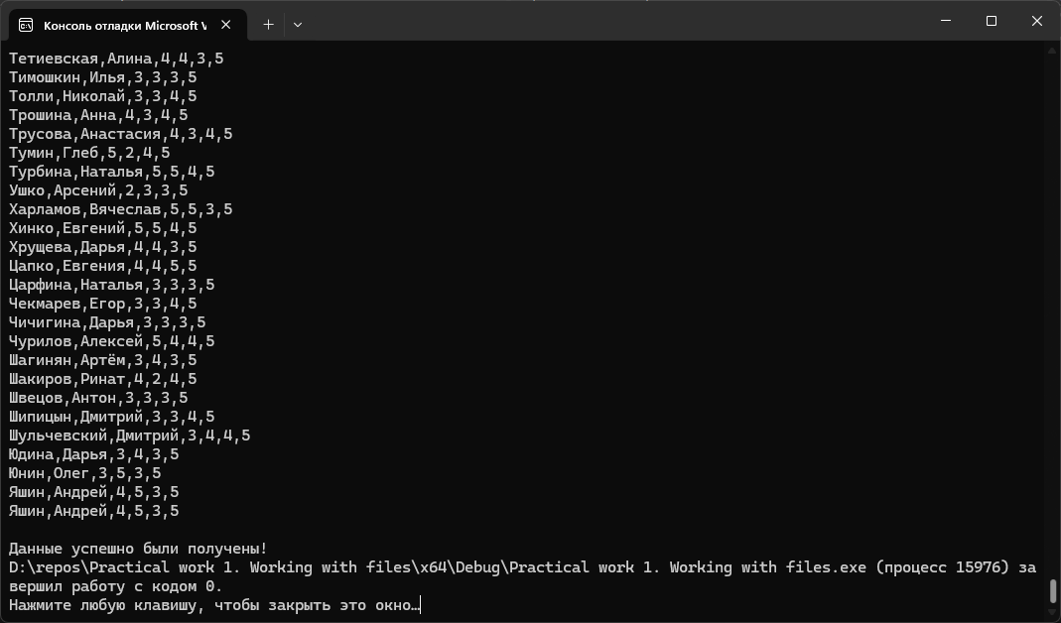

Рисунок 1 – Тест 1

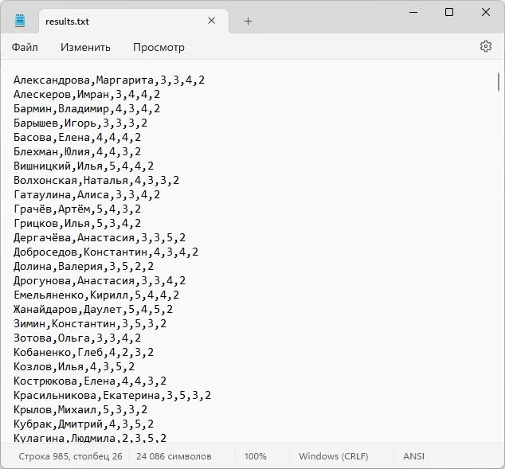

Рисунок 2 – Файл для ввода данных

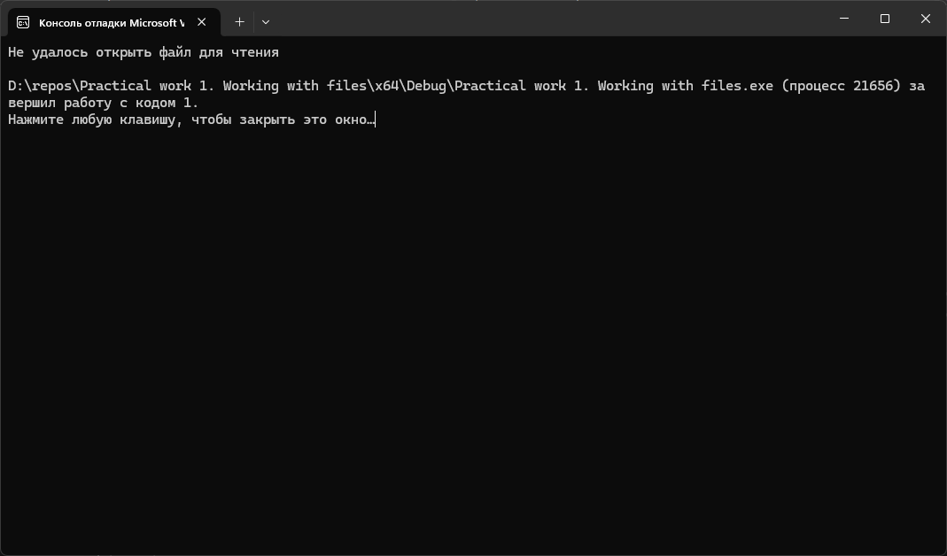

Рисунок 3 – Тест 2